TikTok 二审材料要求

合规卖家主要会遇到以下几种：
（1）政策合规性居多，强制二审；
（2）商店 RS.G5 违规，可以称为仓库二审，大概率是因为仓库的原因；
（3）注册信息不正确，可以称为资料二审，大概率是店铺资料不详细；
（4）商店交付不一致，可以称为物流二审，大概率是发空包、发货慢等；
（5）高风险卖家群体， 一个营业执照注册多个店铺， 彼此关联， 很难解封；
（解封图片必须为 jpg 或 jpeg，且每张大小不超过 5MB、视频不超过 20MB）

政策合规性
1、州登记文件
2、身份证图片
3、手持一张 A4 纸，写上商店名称和当天时间日期
4、显示仓库地址的仓库文件
5、库存发票
6、银行对账单
7、注册商店名称和地址的近期水电费账单
8、注册企业名称和地址的 IRS 文件
商店合规性 RS.GFC5
1、清楚、详细地解释您认为发生错误的原因
2 、 1-2 张您与最近的联系人的通信历史记录的屏幕截图
3、您最畅销商品的发票或供应商信息
4 、 您商店最畅销产品的库存图片， 包装过程图片

5 、 订单电子表格、跟踪编号
6 、 您在注册的仓库地址前持有身份证件的照片
注册信息不正确
1、所有权文件或租赁合同
2、显示库存交付仓库的运单、公用事业账单、视频仓库地
点的录像以及包装过程
3、替代销售渠道的证据:商业网站、实体店地点和证明文件 4、至少 2 种政府签发的带照片的身份证件，正面和背面照片
5、纳税申报表 (个人或企业，视情况而定)
商店合规性交付不一致
1、清晰、详细地解释您认为出错的原因
2 、 1-2 张您与最近买家之间的沟通历史截图
3、您最畅销商品的发票或供应商信息
4、您的货运承运商 USPS 协议的图片
5、您店铺最畅销产品的库存图片
6、仓库和装运过程的图片
7、订单跟踪号码和发货日期的图片，以显示装运证明
8、您在仓库地址前手持您的 ID 的图片
9、客户收到的非订购商品（如免费礼品） 的图片。

为了通过二审， 我们需要提交材料，TikTok 要的材料可以总结 为以下几项， 我们都提供即可。 所有材料均打印后拍照， 审核为 A I
审核，如果是扫描文件，可能被判定为 P 图。
（1） IRS 税务文件（最重要的文件）
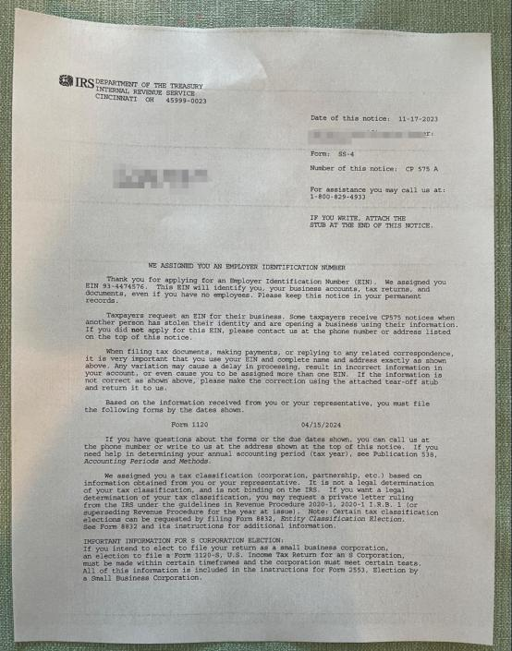

（2） 法人 ID+企业文件
法人 ID 尽量使用护照（蓝本） ， 不要使用驾照，拿一张 A4 纸
张写下来：企业名字+店铺名字+日期，然后放在一起拍照。

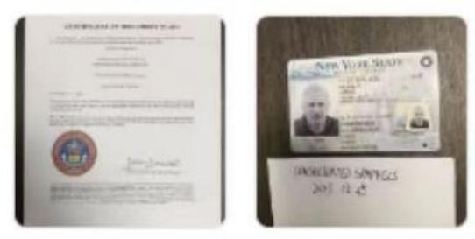
（3） 企业银行账单
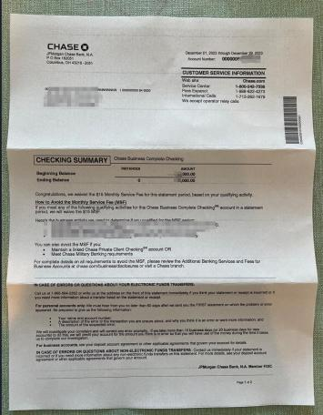

（4）备货英文发票（Invoice）
注册店铺的企业， 囤货的发票，证实没有发虚拟仓
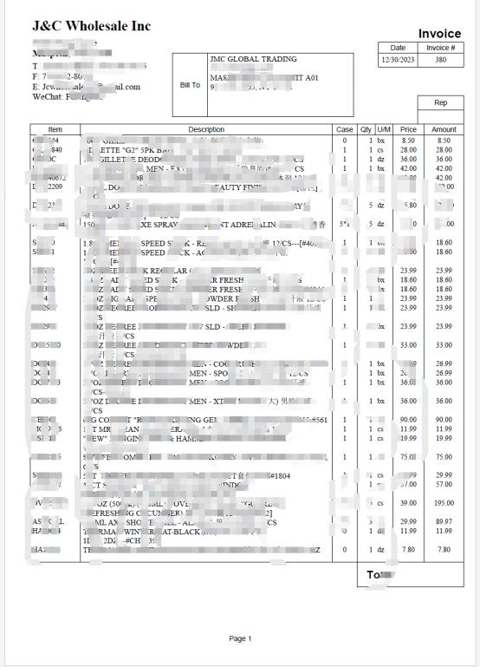

（5） 仓库水电账单（打印出来折叠后拍照）
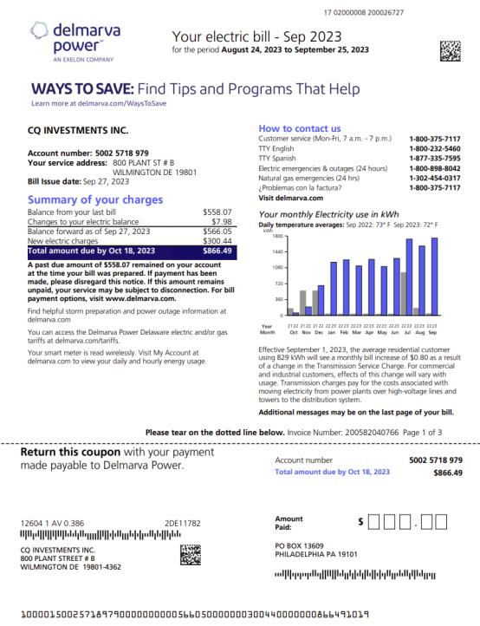

（6）仓库的租赁合同 （证明囤货在海外仓）
注册店铺的企业与海外仓公司签订的合同， 美国公司与美国公司
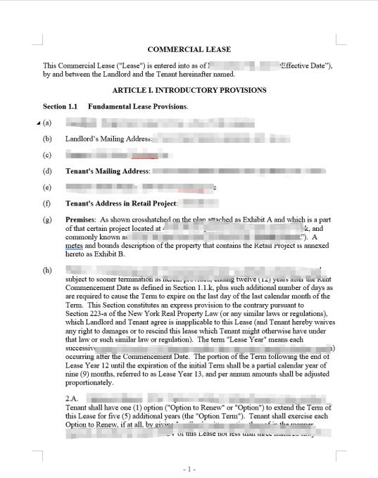
图 1、仓库合同首页，写清双方地址

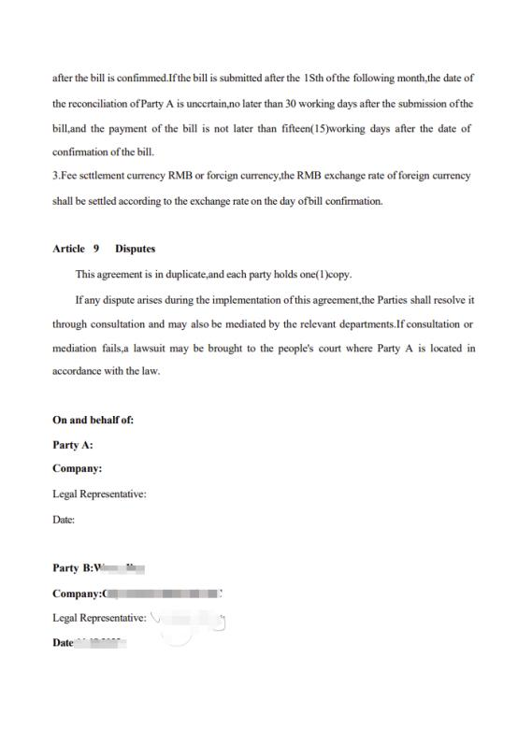
图 2、仓库合同尾页，写清双方负责人及公司主体

（7） 订单跟踪号码和发货日期的图片，以显示装运证明
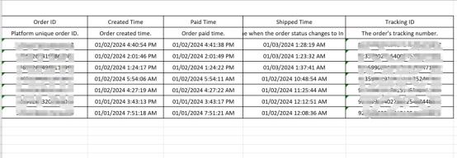
（8） 1-2 张与卖家沟通的截图
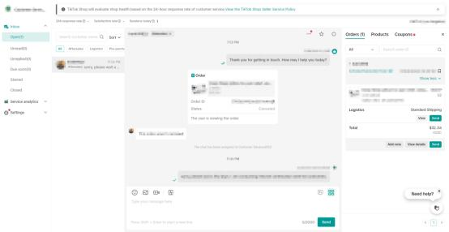

（9）仓库地址前手持您的 ID 的图片
法人站在仓库前，手举：企业文件+护照+手写便条的全部材料
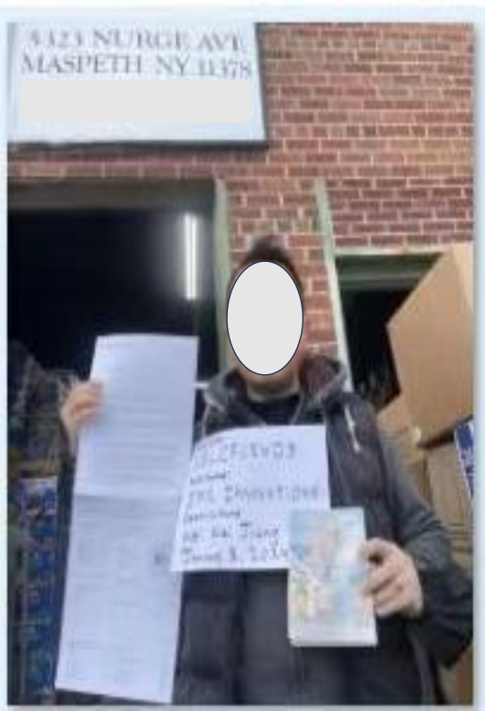

（10） 库存图片

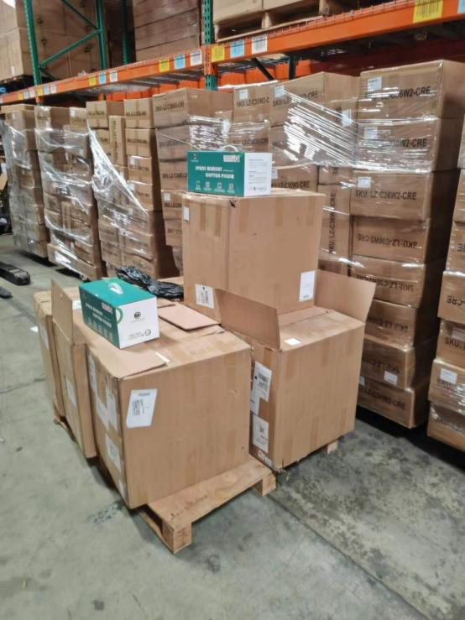
（11） 仓库打包视频、验货视频等

